班级动态(12.4)
一、来园基本情况
来园人数：应到30人，实到23人，1人病假，6人事假。
儿童（男孩） | 今日重点关注：自主绕水杯绳 | 儿童（女孩） | 今日重点关注：自主绕水杯绳
王秋逸 | √ | 肖妙青 | 请假
易永恒 | √ | 嵇羽晞 | √
赵夏冉 | √ | 管亦星 | √
白新奇 | √ | 陈怡何 | 请假
丁载誉 | √ | 陈艺茹 | √
杨言希 | √ | 孙瑞晗 | √
樊晏清 | 请假 | 朱柯逸 | √
邵祉琛 | √ | 胡欣芮 | √
刘与一 | √ | 李梦兮 | √
蔡镇远 | √ | 张心愉 | √
崔子瑜 | √ | 徐佳一 | √
陶书宇 | √ | 曹婳 | 请假
李一凡 | √ | 顾一冉 | √
冯子乐 | 请假 | 朱天文 | √
孔梓睿 | 请假 | 黄雅萌 | 请假

二、区域游戏
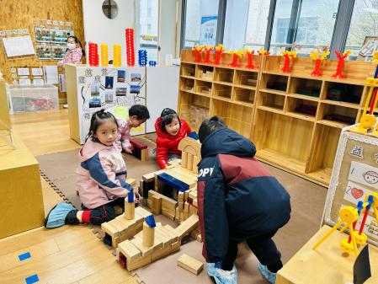 | 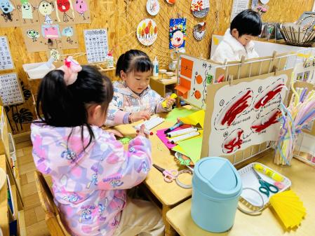 | 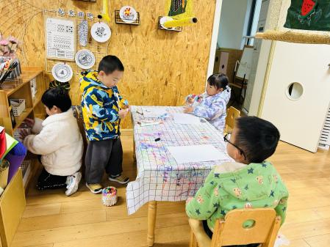
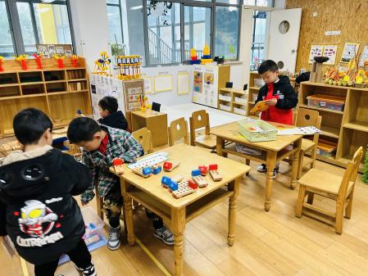 | 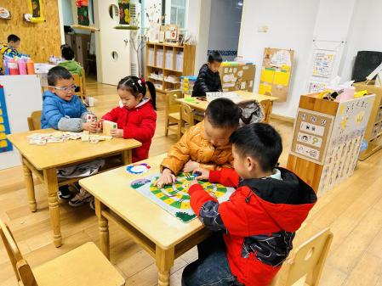 | 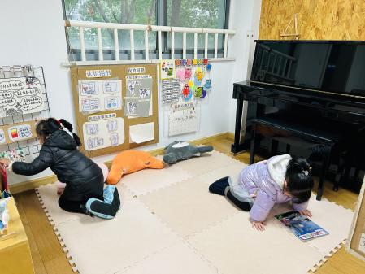

三、生活活动：
1.早点：牛奶、巴旦木仁、饼干
2.午餐：玉米蒸饭、茄汁龙利鱼、佛手瓜炒蛋、生菜牛肉丸粉丝汤
3.午点：笃烂面
4.水果：红提、爱媛手剥橙

四、集体活动
1.科学小制作：飞行器
这是一节制作类的科学活动。飞行器很轻很轻，而且能飞快地穿透空气。秘密就在飞行器的形状上：这种流线型非常顺滑，所以空气很容易越过器体。本次活动主要是让幼儿用吸管和卡纸来制作飞行器，最重要的是吸管的长度要一样，吸管之间的距离要相等，这样才能更好地飞行。
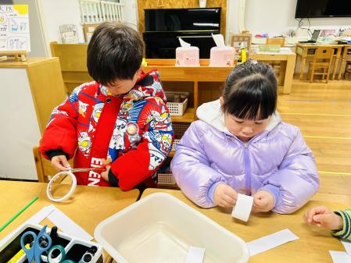 | 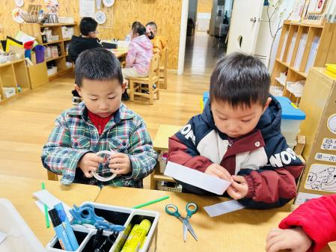 | 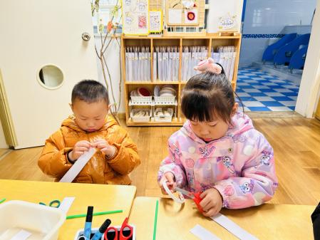
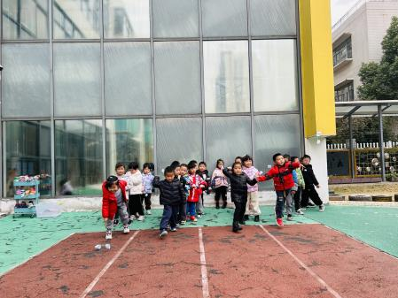 | 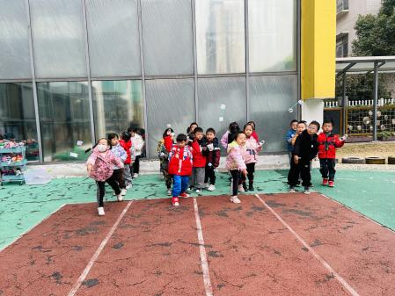 | 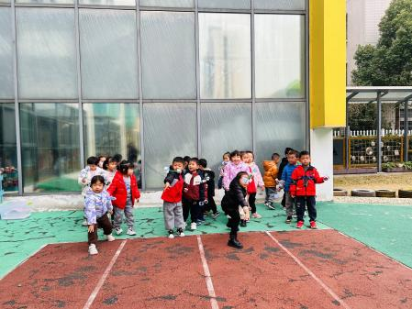

五、户外活动
活动区域：滑滑梯、跑道、走跑跳跃区
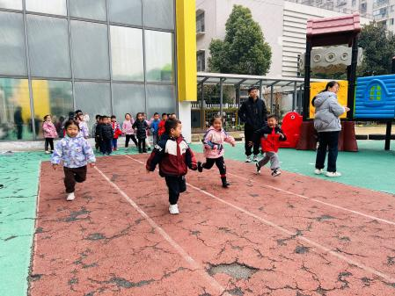 | 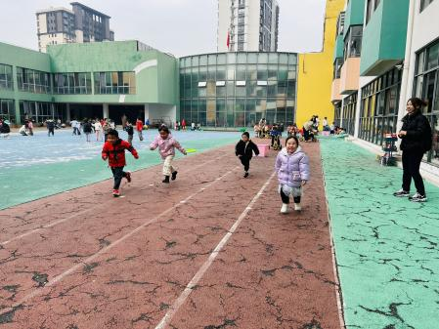 | 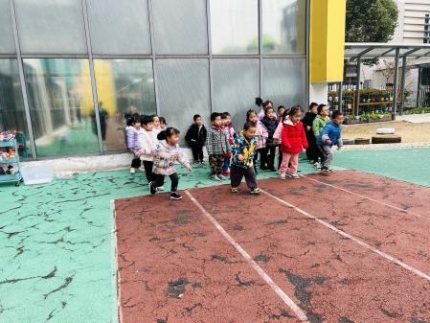
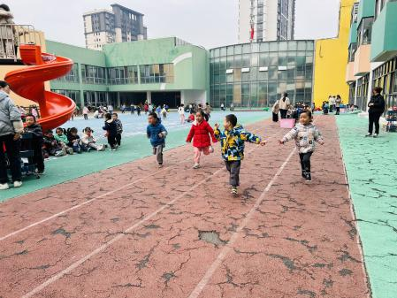 | 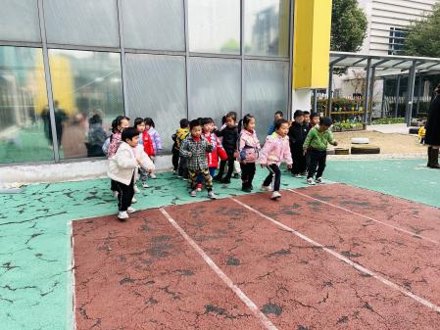 | 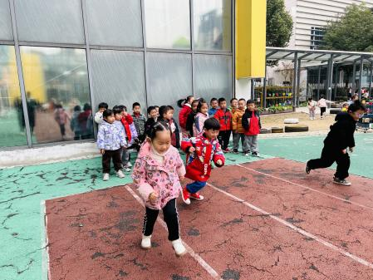

六、温馨提示
1.目前为传染病高发季节，请大家关注好孩子的体征，如发现异常，及时就医。
2.为避免交叉感染，如果孩子感冒了，咳嗽、流涕严重，请在家里休息好再来园噢！

